|  |  |
| --- | --- |
| **PROJETO** | |
| **Nome:** | MoonCake System |
| **Analistas:** | Bruno Oliveira Bortoli, Pablo Ítalo Souza Silva, Railton Amorim Silva. |

|  |  |  |  |
| --- | --- | --- | --- |
| **HISTÓRICO DE ALTERAÇÕES NO DOCUMENTO** | | | |
| **Versão** | **Data** | **Descrição** | **Responsável** |
| 1.0 | 19/09/2018 | Criação do Documento | Pablo Ítalo |
| 2.0 | 21/09/2018 | Revisão/Alteração do Documento | Railton Amorim |

**SUMÁRIO**

1. Diagramas de Casos de Uso ....................................................... 3
2. Descrição do Caso de Uso .......................................................... 3

2.1 Descrição do caso de uso “AcessarSistema” ......................... 3

2.2 Descrição do caso de uso “CadastrarAluno” ......................... 4

2.3 Descrição do caso de uso “AlterarDadosDoAlunos” .............. 4

2.4 Descrição do caso de uso “BuscarAlunos” ............................ 5

2.5 Descrição do caso de uso “CadastrarFuncionarios” .............. 5

2.6 Descrição do caso de uso “AlterarDadosDoFuncionario” ...... 6

2.7 Descrição do caso de uso “RegistarSaidaFinanceira” ........... 6

2.8 Descrição do caso de uso “GerarRelatoriosFinanceiros” ...... 7

Aceite do Cliente .................................................................................. 8

1. **Diagramas de Casos de Uso**

Figura 1: Diagrama de Casos do Mooncake.

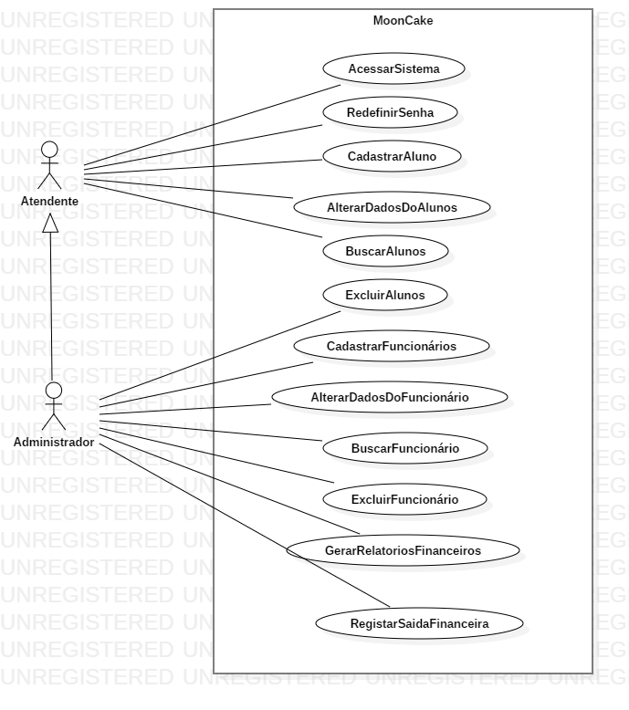

Fonte: Os Autores

1. **Descrição dos Casos de Uso**

A seguir são apresentadas as descrições dos casos de uso de acordo com os requisitos funcionais do sistema.

**2.1 Descrição do caso de uso “AcessarSistema”**

|  |  |
| --- | --- |
| **Caso de Uso** | AcessarSistema. |
| **Ator** | Atendente, Administrador. |
| **Pré-condição** | O usuário deve está cadastrado no banco de dados. |
| **Pós-condição** | O usuário será redirecionado para a tela inicial. |
| **Fluxo Principal** | 1. O usuário abre o navegador e digita o link do sistema; 2. O sistema apresenta a tela acessar sistema; 3. O usuário informa o nome de usuário e senha; 4. O sistema valida os dados e redireciona para a tela inicial; 5. Fim do caso de uso. |
| **Fluxo Alternativo** | Não há. |
| **Fluxo de Exceção** | Caso o usuário ou senha estiver errado será emitida a mensagem “Usuário e/ou Senha incorreto”. |
| **Informações Adicionais** | Não há. |

**2.2 Descrição do caso de uso “RedefinirSenha”**

|  |  |
| --- | --- |
| **Caso de Uso** | **RedefinirSenha**. |
| **Ator** | Atendente, Administrador. |
| **Pré-condição** | O usuário deve está cadastrado no banco de dados. |
| **Pós-condição** | O sistema mostrará a tela de login. |
| **Fluxo Principal** | 1. O usuário acessa a página ”Login”; 2. O sistema apresenta a tela acessar sistema; 3. O usuário escolhe a opção “Redefinir senha”; 4. O usuário informa o CPF, RG e data de nascimento; 5. O sistema avança para a próxima tela; 6. O usuário digita a senha e clica em salvar; 7. Fim do caso de uso. |
| **Fluxo Alternativo** | Não há |
| **Fluxo de Exceção** | Não há |
| **Informações Adicionais** | Não há. |

**2.3 Descrição do caso de uso “CadastrarAluno”**

|  |  |
| --- | --- |
| **Caso de Uso** | CadastrarAluno. |
| **Ator** | Atendente, Administrador. |
| **Pré-condição** | O usuário deve estar logado no sistema. |
| **Pós-condição** | O sistema emitirá o contrato de prestação de serviço. |
| **Fluxo Principal** | 1. O usuário acessa a página cadastrar aluno; 2. O sistema apresenta a tela ”Cadastrar aluno” com todos os campos habilitados para preenchimento; 3. O usuário informa todos os dados do cliente, começando pelo CPF e clica em avançar; 4. O sistema avança para a próxima tela; 5. O Usuário informa o tipo de serviço e a forma de pagamento e clica em finalizar; 6. O sistema finaliza o cadastro e emite o contrato de prestação de serviço; 7. Fim do caso de uso. |
| **Fluxo Alternativo** | Não há |
| **Fluxo de Exceção** | 1. Se algum campo de cadastro que for obrigatório estiver em branco o sistema emitirá a mensagem “Verifique os campos”. 2. Se o CPF já for cadastrado no sistema, o sistema buscará todas as informações no banco e preencherá automaticamente. |
| **Informações Adicionais** | Não há. |

**2.4 Descrição do caso de uso “AlterarDadosDoAlunos”**

|  |  |
| --- | --- |
| **Caso de Uso** | AlterarDadosAlunos. |
| **Ator** | Atendente, Administrador. |
| **Pré-condição** | O aluno deve está cadastrado no banco de dados. |
| **Pós-condição** | O sistema mostrará os dados atualizados do aluno. |
| **Fluxo Principal** | 1. O usuário acessa a página buscar aluno; 2. O sistema apresenta a tela buscar aluno, com uma lista de todos os alunos cadastrados no sistema em ordem alfabética; 3. O usuário escolhe o aluno e clica em alterar dados; 4. O sistema mostra a tela com os campos contendo todos os dados do aluno habilitados para alteração; 5. O usuário altera os dados necessários e clica em salvar; 6. O sistema salva as alterações e mostra os dados atualizados; 7. Fim do caso de uso. |
| **Fluxo Alternativo** | 1. O usuário pode inserir parâmetros de busca na tela de buscar aluno; 2. O sistema lista os alunos cadastrados no sistema de acordo com os parâmetros inseridos; 3. O usuário escolhe o aluno e clica em alterar dados. |
| **Fluxo de Exceção** | Não há. |
| **Informações Adicionais** | Não há. |

**2.5 Descrição do caso de uso “BuscarAlunos”**

|  |  |
| --- | --- |
| **Caso de Uso** | BuscarAlunos. |
| **Ator** | Atendente, Administrador. |
| **Pré-condição** | O aluno deve está cadastrado no banco de dados. |
| **Pós-condição** | O sistema mostrará os dados do aluno. |
| **Fluxo Principal** | 1. O usuário acessa a página ”Buscar aluno”; 2. O sistema apresenta a tela ”Buscar aluno”, apresentando uma lista de todos os alunos cadastrados no sistema em ordem alfabética; 3. O usuário escolhe o aluno desejado; 4. O sistema mostra todos os dados do aluno e seus débitos; 5. Fim do caso de uso. |
| **Fluxo Alternativo** | 1. O usuário pode inserir parâmetros de busca na tela de buscar aluno; 2. O sistema lista os alunos cadastrados no sistema de acordo com os parâmetros inseridos; |
| **Fluxo de Exceção** | Se não houver nenhum aluno com os parâmetros informados, será emitida a mensagem “Aluno não encontrado”. |
| **Informações Adicionais** | Não há. |

**2.6 Descrição do caso de uso “ExcluirAluno”**

|  |  |
| --- | --- |
| **Caso de Uso** | ExcluirAlunos. |
| **Ator** | Atendente, Administrador. |
| **Pré-condição** | O aluno deve está cadastrado no banco de dados. |
| **Pós-condição** | O sistema ira excluir os dados do aluno. |
| **Fluxo Principal** | 1. O usuário acessa a página ”Buscar aluno”; 2. O sistema apresenta a tela ”Buscar aluno”, apresentando uma lista de todos os alunos cadastrados no sistema em ordem alfabética; 3. O usuário escolhe o aluno desejado; 4. O usuário clica em excluir aluno; 5. Fim do caso de uso. |
| **Fluxo Alternativo** | Não há. |
| **Fluxo de Exceção** | Não há. |
| **Informações Adicionais** | Não há. |

**2.7 Descrição do caso de uso “CadastrarFuncionários”**

|  |  |
| --- | --- |
| **Caso de Uso** | CadastrarFuncionários. |
| **Ator** | Administrador. |
| **Pré-condição** | O usuário deve está logado no sistema. |
| **Pós-condição** | O sistema emitirá o contrato. |
| **Fluxo Principal** | 1. O usuário acessa a página cadastrar funcionário; 2. O sistema apresenta a tela ”Cadastrar funcionário” com todos os campos; 3. O usuário insere todos os dados do funcionário e clica em avançar; 4. O sistema avança para a próxima tela; 5. O usuário informa a função que o funcionário irá exercer e clica em finalizar; 6. O sistema finaliza o cadastro e emite o contrato; 7. Fim do caso de uso. |
| **Fluxo Alternativo** | Não há. |
| **Fluxo de Exceção** | Se algum campo de cadastro que for obrigatório estiver em branco o sistema emitirá a mensagem de “Erro, verifique os campos”. |
| **Informações Adicionais** | Não há. |

**2.6 Descrição do caso de uso “ExcluirFuncionários”**

|  |  |
| --- | --- |
| **Caso de Uso** | ExcluirFuncionários. |
| **Ator** | Atendente, Administrador. |
| **Pré-condição** | O funcionário deve está cadastrado no banco de dados. |
| **Pós-condição** | O sistema ira excluir os dados do aluno. |
| **Fluxo Principal** | 1. O usuário acessa a página ”Buscar aluno”; 2. O sistema apresenta a tela ” buscar funcionário”, apresentando uma lista de todos os alunos cadastrados no sistema em ordem alfabética; 3. O usuário escolhe o funcionário desejado; 4. O usuário clica em excluir funcionário; 5. Fim do caso de uso. |
| **Fluxo Alternativo** | Não há. |
| **Fluxo de Exceção** | Não há. |
| **Informações Adicionais** | Não há. |

**2.8 Descrição do caso de uso “AlterarDadosDoFuncionário”**

|  |  |
| --- | --- |
| **Caso de Uso** | AlterarDadosDoFuncionario. |
| **Ator** | Administrador. |
| **Pré-condição** | O usuário deve está cadastrado no banco de dados. |
| **Pós-condição** | O sistema mostrará os dados atualizados do funcionário. |
| **Fluxo Principal** | 1. O usuário acessa a página buscar funcionário; 2. O sistema apresenta a tela buscar funcionário, apresentando uma lista de todos os funcionários cadastrados no sistema em ordem alfabética; 3. O usuário escolhe o funcionário e clica em alterar dados; 4. O sistema mostra a tela com os campos contendo todos os dados do funcionário habilitados para alteração; 5. O usuário altera os dados necessários e clica em salvar; 6. O sistema salva as alterações e mostra os dados atualizados; 7. Fim do caso de uso. |
| **Fluxo Alternativo** | 1. O usuário pode inserir parâmetros de busca na tela de buscar funcionário; 2. O sistema lista os funcionários cadastrados no sistema de acordo com os parâmetros inseridos; 3. O usuário escolhe o funcionário e clica em alterar dados. |
| **Fluxo de Exceção** | Se não houver nenhum funcionário com os parâmetros informados, será emitida a mensagem “Funcionário não encontrado”. |
| **Informações Adicionais** | Não há. |

**2.9 Descrição do caso de uso “RegistarSaidaFinanceira”**

|  |  |
| --- | --- |
| **Caso de Uso** | RegistarSaidaFinanceira. |
| **Ator** | Administrador. |
| **Pré-condição** | O usuário deve está logado no sistema. |
| **Pós-condição** | O banco de dados será atualizado. |
| **Fluxo Principal** | 1. O usuário acessa a página registrar saída financeira; 2. O sistema apresenta a tela registrar saída financeira com todos os campos; 3. O usuário preenche o tipo de saída, descrição, data e valor e clica em salvar; 4. O sistema salva e registra a saída financeira; 5. Fim do caso de uso. |
| **Fluxo Alternativo** | Não há. |
| **Fluxo de Exceção** | Não há. |
| **Informações Adicionais** | Não há. |

**2.10 Descrição do caso de uso “GerarRelatoriosFinanceiros”**

|  |  |
| --- | --- |
| **Caso de Uso** | GerarRelatoriosFinanceiros. |
| **Ator** | Administrador. |
| **Pré-condição** | O usuário deve está logado no sistema. |
| **Pós-condição** | O sistema mostrará o relatório de saldo atualizado. |
| **Fluxo Principal** | 1. O usuário acessa a página gerar relatórios financeiros; 2. O sistema apresenta a tela gerar relatórios financeiros, com a opção de data e mês; 3. O usuário seleciona a opção de visualização desejada; 4. O sistema gera o relatório, mostra uma mensagem de relatório gerado com sucesso e um botão para imprimir. 5. Fim do caso de uso. |
| **Fluxo Alternativo** | Não há. |
| **Fluxo de Exceção** | Caso não haja nenhum lançamento na data especifica ou no mês será emitida a mensagem “Não existe lançamentos”. |
| **Informações Adicionais** | Não há. |

**ACEITE DO CLIENTE**

|  |
| --- |
| **Cliente** |
| **Data: _______/______/_________**  **_____________________________________________________**  ***Nome por extenso*** |